从元代到明代，茶文化经历了显著的发展变化，这些变化不仅体现在茶叶的种类、加工技术、饮茶方式以及茶具的演变上，还深刻影响了后世茶文化的走向。

**茶具图**

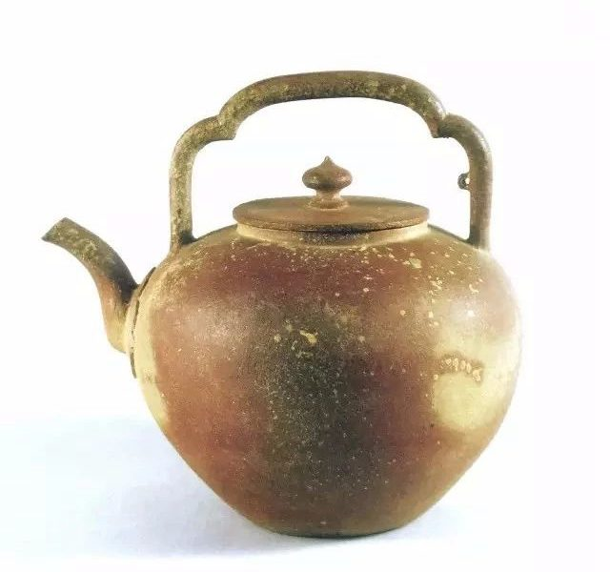

明代宜兴紫砂壶

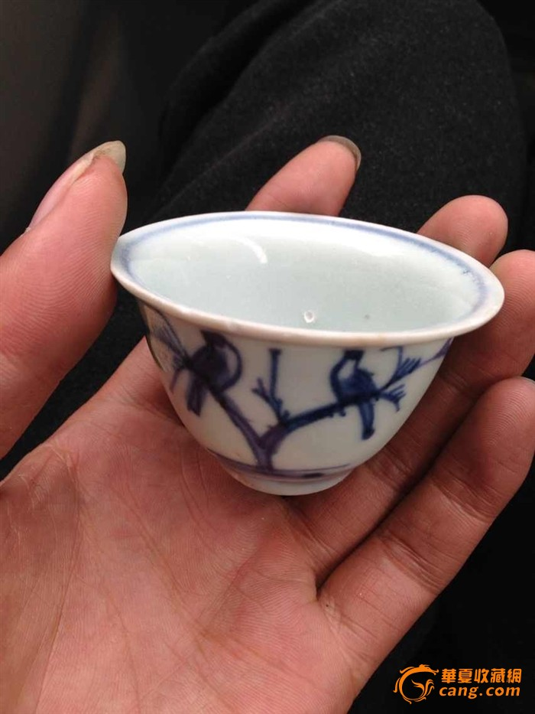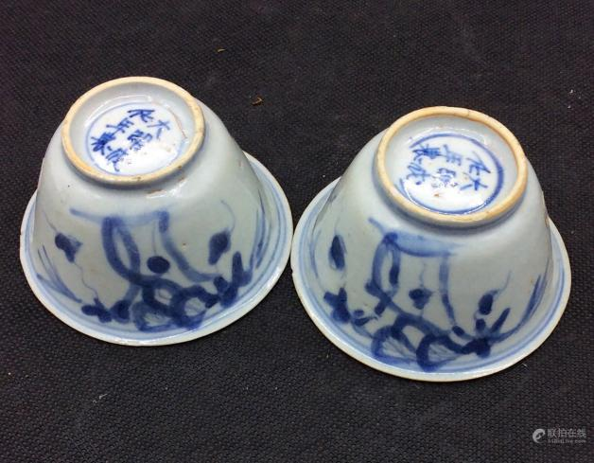

明代青花瓷茶杯

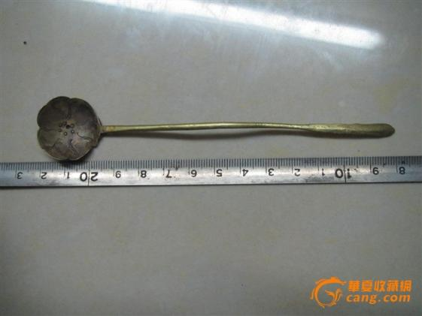

茶匙

明代兴起的饮茶冲瀹法，是基于散茶的兴起。散茶容易冲泡，冲饮方便，而且芽叶完整，大大增强了饮茶时的观赏效果。

### **一、明代冲瀹法的具体步骤**

****备器****：准备好所需的茶具，包括茶壶、茶杯、茶船（或茶盘）、茶匙等。茶壶应选择适合冲瀹法的款式，多数情况下为紧口茶壶，材质以瓷质或紫砂为佳。茶杯则可以选择青花瓷、斗彩瓷等精美瓷器。

****备水****：选择优质的山泉水或井水作为泡茶用水，并将水烧至沸腾。沸腾后需稍等片刻，让水中的杂质沉淀，以提升水质。明代人认为“水为茶之母”，水质的好坏直接影响茶的品质。

****备茶****：从茶缸里取出所需茶叶，挑选新、干燥的茶叶，并过筛去除杂质和碎叶。不同种类的茶叶泡法也有所不同，可以根据个人口味和茶叶的种类来选择适量的茶叶。

****洗茶****：以热水洗涤茶叶，去除茶叶表面的尘土、黄叶和老梗。注意水温不可过高，以免破坏茶叶的香气和口感。

****烫杯****：利用热开水将茶杯预热，以加强茶的温度，使茶叶更好地释放香气。

****投茶****：将洗涤好的茶叶放入茶壶中。投茶的顺序和数量都有讲究，一般春秋季宜中投，夏季宜上投，冬季宜下投。投茶多寡也要根据茶叶的种类和个人口味来酌定。

****注水****：将烧好的水缓慢地注入茶壶中，以保证水温适宜，并避免过热的水破坏茶叶的香气。注水时宜尽量靠壶口的高点，直到茶壶顶部。然后轻轻摇晃茶壶，使茶叶与水充分接触。

****刮沫****：在冲泡过程中，如果茶汤表面出现泡沫，可以用茶匙轻轻刮去。

****倒茶****：待茶叶充分展开，茶变浓时，倒出适量的茶至茶杯中。注意茶水不宜过满，以免影响口感。

****品茶****：观察茶的颜色，以判断茶叶的品质；品味茶叶的香气，感受茶的醇厚；品尝茶的口感，体验茶味的甜、苦涩、清香等。

### **二、茶具介绍**

****茶壶****：茶壶是冲瀹法中的核心茶具，用于盛放茶叶和冲泡茶水。明代茶壶以瓷质和紫砂为主，其中宜兴紫砂壶最为著名。紫砂壶具有良好的透气性和吸水性，能够吸附茶汁，使茶汤更加醇厚。同时，紫砂壶的造型多样，工艺精湛，具有很高的艺术价值。

****茶杯****：茶杯用于盛放冲泡好的茶水。明代茶杯以青花瓷、斗彩瓷等为主，这些瓷器色彩鲜艳、图案精美，能够很好地衬托出茶汤的色泽和香气。同时，茶杯的容量也适中，便于品饮。

****茶匙****：茶匙用于取茶、刮沫等操作。明代茶匙多以银质或瓷质制成，造型小巧精致，便于使用。

**茶文化小课堂**

### **明代的茶文化特色**

### ****饮茶方法的重大变革****

### ****废除团茶****：明太祖朱元璋于洪武二十四年（1391年）下令废除团茶，改贡散茶。这一变革推动了饮茶方式的简化，使得冲泡散茶成为主流。

****紫砂茶具的繁荣****

紫砂茶具始于宋代，到明代逐渐繁荣。宜兴紫砂茶壶以其独特的材质和精湛的工艺成为当时茶具的代表。

****文人参与****：许多著名文人都在宜兴定制紫砂壶，并在壶上题刻诗画，提升了紫砂壶的文化品位和艺术价值。****茶著的兴盛****

****茶书众多****：明代茶书数量众多，如朱权的《茶谱》、陆树声的《茶寮记》、张源的《茶录》等。这些茶书对茶文化的各个方面进行了整理、阐述和开发。

****品茶意境的追求****：明代文人强调品茶时的自然环境选择和审美情趣的营造，将品茶视为一种表达志向和修身养性的方式。

### **二、明代的茶叶种类**

明代茶叶种类丰富，主要分为六大类：绿茶、红茶、黄茶、白茶、黑茶和普洱茶。

****1.绿茶****：以炒青和蒸青为主，如龙井、碧螺春、恩玉露、黄山毛峰等。色泽翠绿，香气清新，口感爽。

****2.红茶****：制作工艺逐渐成熟，如武夷岩茶、门红茶等。色泽红亮，香气馥郁，口感醇厚。

****3.黄茶****：如顶黄芽、华顶黄芽等。色泽黄绿，香气清幽，口感醇和。

****4.白茶****：如白毫银针、白牡丹等。色泽洁白，香气清雅，口感柔和。

****5.黑茶****：如普洱茶、六堡茶等。色泽油润，香气独有，口感醇厚。

****6.普洱茶****：以普洱熟茶和普洱生茶为主。色泽红亮，香气独到，口感醇厚，陈化后更香。

### **三、明代茶具的演变**

****1.茶盏的变化****：随着茶类的改变和饮茶方式的变革，茶盏也由黑釉盏变为白瓷或青花瓷茶盏。白瓷和青花瓷茶盏能够更好地衬托出茶汤的色泽。

****2.小茶壶的兴起****：明代最为崇尚紫砂或瓷制的小茶壶。紫砂壶以其独特的透气性和吸水性成为当时茶具的佼佼者。

****3.茶具的简化****：与前代相比，明代茶具更加简便。许多繁琐的茶具被淘汰或简化，使得品茶过程更加简洁明了。

### **四、背后的历史故事**

****1.朱元璋与团茶的废除****：朱元璋出身贫寒，深知民间疾苦。他废除团茶是为了减轻百姓负担，同时推动饮茶方式的简化。这一变革对后世产生了深远影响。

****2.文人与紫砂茶具****：明代许多文人都是茶文化的爱好者。他们不仅在品茶过程中追求自然和谐美，还积极参与紫砂壶的制作和定制。这使得紫砂壶成为了一种文化符号和艺术珍品。

****3.茶文化的传播****：明代茶文化的繁荣不仅体现在国内，还传播到了海外。郑和七下西洋时每次都带有茶叶，促进了中国茶文化的海外传播。